Международный марафон «Путешествие в Страну Знаний» (для учащихся 1 класса)
Ответы
№ | Вопрос |  | Ответ
1 | Станция «Математическая»  Катиному младшему братику исполнилось 3 года. Когда он родился, Кате было 5 лет. Сколько лет Кате сейчас?  В ответе введите только одно число. |  | 8
2 | Станция «Лесная»  У этого зверька короткие уши без кисточек. На спине и по бокам черные полосы, расположенные вдоль тела. Назовите этого зверька.  - - р - - - - к  В ответе введите только одно слово. |  | Бурундук
3 | Станция «Художественная»  Переставьте буквы в  предложенном слове так, чтобы получилось новое слово, относящее к сфере художественного искусства.  НАТИРКА  В ответе введите только одно слово. |  | Картина
4 | Станция «Музыкальная»  Как называется условный знак на нотном стане, который указывает высоту и длительность звука.  - - - а  В ответе введите только одно слово. |  | Нота
5 | Станция «Цветочная»  Лепесточки этого цветка белого цвета, а серединка желтая. Это целебный и полезный цветок. Из его цветов заваривают чай, он помогает при простудных заболеваниях. Назовите этот цветок.  В ответе введите только одно слово. |  | Ромашка
6 | Станция «Спортивная»  Это зимнее двоеборье, представляющее собой лыжные гонки со стрельбой на огневых рубежах из малокалиберной винтовки. Как называется этот зимний вид спорта?  - и - - - - н  В ответе введите только одно слово. |  | Биатлон
7 | Станция «Литературная»  Назовите фамилию детского писателя-сказочника, придумавшего «Планету новогодних елок».  - о - - - -  В ответе введите только одно слово. |  | Родари
8 | Станция «Морская»  Вставьте пропущенное слово.  И на суше, и в воде —  Носит дом с собой везде.  Путешествует без страха  В этом доме ...  - е - - - - - а  В ответе введите только одно слово. |  | Черепаха
9 | Станция «Экологическая»  Название этой науки происходит от двух греческих слов: «эйкос» - дом, «логос» - наука. Она изучает окружающий мир.  - - о - о - - -  В ответе введите только одно слово. |  | Экология
10 | Станция «Занимательная»  Вставь слово, которое служило бы окончанием первого слова и началом второго:  ТО (...) ЕНЬЕ  В ответе введите только одно слово. |  | Вар
11 | Станция «Географическая»  Это самое глубокое озеро мира находится в Иркутской области. Назовите это озеро.  В ответе введите только одно слово. | 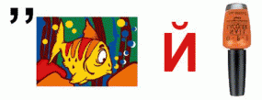 | Байкал
12 | Станция «Биологическая»  Эта забавный маленький зверек зерна и семена прячет и переносит во вместительных защечных мешках. Назовите этого зверька.  В ответе введите только одно слово. | 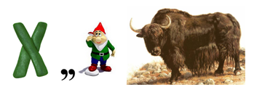 | Хомяк
13 | Станция «Космическая»  Назови фамилию космонавта, который 12 апреля 1961 года совершил первый в истории человечества космический полёт.  - - - - - - -  В ответе введите только одно слово. |  | Гагарин
14 | Станция «Изобретательская»  Эту игру изобрели в Индии. Вначале в нее играли не два человека, как сейчас, а четыре. Постепенно игра менялась и проникала в другие страны. Сейчас эта игра стала интереснейшим соревнованием. А также люди стали играть в эту игру с компьютерами. Назовите эту игру.  - - - м - - -  В ответе введите только одно слово. |  | Шахматы
15 | Станция «Геометрическая»  Сосчитайте, сколько треугольников изображено на рисунке?  В ответе введите только одно число. | 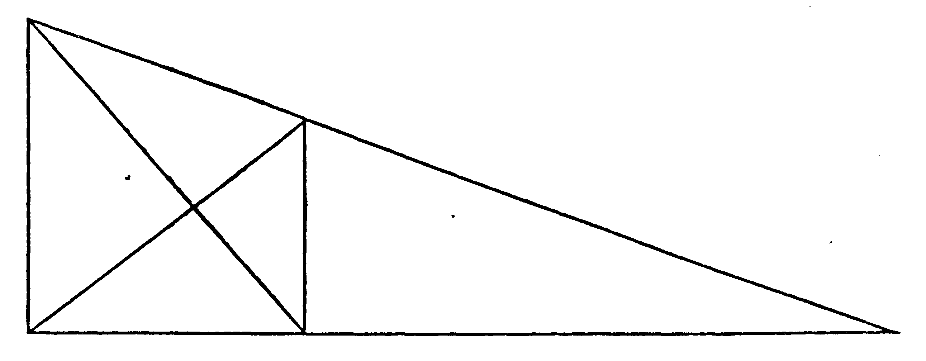 | 12
16 | Станция «Фразеологическая»  Это символ счастья, удачи. Символ прекрасной мечты. Гоняться за ней, значит искать счастья.  Синяя …  Вставьте пропущенное слово.  В ответе введите только одно слово. |  | Птица
17 | Станция «Садовая»  Этот овощ в зеленых стручках — одно из любимейших детских лакомств на дачной грядке. Назовите этот овощ.  - - - - -  В ответе введите только одно слово. |  | Горох
18 | Станция «Медицинская»  Это лекарственное растение растет у дорог, его листья заживляют раны. Назовите это растение.  - - - - р - - - - -  В ответе введите только одно слово. | 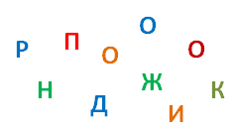 | Подорожник
19 | Станция «Сказочная»  Как звали мальчика, который в сказке Андерсена складывал из льдинок слово «вечность»?  - - -  В ответе введите только одно слово. |  | Кай
20 | Станция «Новогодняя»  Как называется длинная палка в руках Дед Мороза, с помощью которой он вершит чудеса?  - - - - -  В ответе введите только одно слово. |  | Посох

